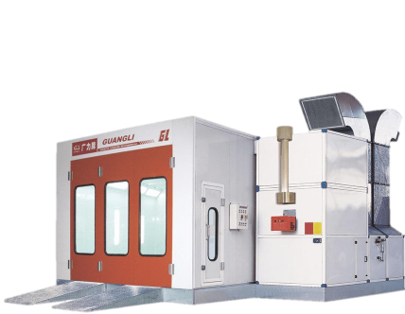


КОММЕРЧЕСКОЕ
ПРЕДЛОЖЕНИЕ

Окрасочно-сушильная камера
Guangli GL3 LUX
СМОТРЕТЬ ВЫПОЛНЕННЫЕ РАБОТЫ
Описание
Окрасочно-сушильная камера Guangli GL3 LUX имеет в своей основе металлическое основание высотой 30 см, напольные решётки выдерживает нагрузку до 600 кг на одно колесо.
В стандартном исполнении камера Guangli GL3 LUX комплектуется двухступенчатой дизельной горелкой Riello RG5D итальянского производства, мощность горелки составляет 300 кВт.
Корпус камеры собирается из сэндвич-панелей толщиной 50 мм, в качестве наполнителя используется пенополистирол, опционально можно в качестве наполнителя использовать минеральную вату.

Заслонка, переключающая режимы окраска/сушка, срабатывает автоматически посредством пневматики.
Верхнее освещение окрасочно-сушильной камеры Guangli GL3 состоит из 10 плафонов, каждый плафон состоит из 4 ламп по 18 Вт. На данной модели покрасочной камеры используется дополнительное боковое освещение, оно включает в себя 8 плафонов, в каждом по 2 лампы мощностью по 18 Вт каждая.
Блок управления и его компоненты импортного производства они защищены от перегрузки, перегрева и пропадания фазы, мотор с линейным приводом. При истечении заданных значений времени, работа камеры автоматически прекращается. Покраска происходит при постоянной температуре.

Характеристики
Стены | Сэндвич-панель с усиленной конструкцией, с антибликовым покрытием, наполнение пенополистирол 50 мм
Основание | Металлическое основание камеры и группы притока высотой 30см.
Наружные размеры | Длина - 7,0 м; ширина - 5,3 м; высота - 3,5 м
Внутренние размеры | Длина - 6,9 м; ширина - 3,9 м; высота - 2,7 м
Главная дверь | Трехстворчатая ширина 3,0 м; высота 2,66 м
Аварийная дверь | Ширина - 0,8 м; высота -2,0 м, замок «Антипаник»
Освещение | Верхний уровень - 40 диодных ламп по 18 Вт  Нижний уровень - 22 диодных лампы по 18 Вт
Воздухообмен | До 24000 м³/час Скорость потока воздуха 0,25м/сек
Вентиляционные агрегаты | Приточный блок -7,5 кВт (турбинного типа, прямой привод)  Экстрактор - 7,5 кВт (турбинного типа, прямой привод)  Клапан регулировки потока воздуха(клапан-шибер)
Температурные режимы | Горелка двухступенчатая RIELLO RG5D (дизель), max тепловая мощность 300 кВт  Рециркуляция - 90% теплого воздуха в режиме сушки.  Теплообменник из нержавеющей стали
Система фильтров | Фильтр предв. очистки: степень фильтрации - 80%  потолочный фильтр: степень фильтрации - 98%  напольный фильтр: степень фильтрации - 95%
Решетки напольные | Полно решетчатый пол, пять полос – по 600 кг на отпечаток 200х200мм.
Питание | Трехфазное, напряжение 380В, частота 50Гц, потребление – 16,5 кВт
Опции | Замена на газовую горелку Riello RS5D мощностью 300 кВт. | 139 760 руб.
Опции | Вытяжная система по бокам на уровне пола | $1113
Опции | Сенсорный пульт управления (русское меню) | $2862
Опции | Утепленная крыша, наполнение пенополистирол 50 мм. | $1463
Опции | Установка вентиляторных агрегатов сверху камеры | $2968
Опции | Замена наполнителя стен на минеральную вату | $1304
Опции | Сквозной проезд. Возможность установки дополнительного комплекта ворот с целью организации сквозного проезда. | $1484
Цена | 2 183 600 руб. с НДС

Почему Guangli?

20 лет
Производство оборудования происходит на уникальной автоматизированной конвейерной линии, что исключает человеческий фактор.
Компания GUANGLI (Китай) более 20 лет является крупнейшим в Азии производителем профессионального оборудования для покраски.

80%

Часть комплектующих, поставляется уже в собранном виде, что ускоряет процесс монтажа до 80%

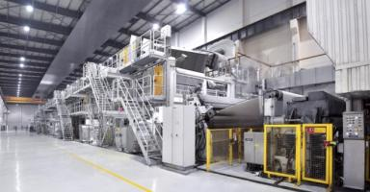
МАСШТАБ

Производственная площадь компании составляет более 60 000 квадратных метров. На предприятии работают около 300 сотрудников, среди которых более 60 технических инженеров.




РЕКОМЕНДАЦИИ

На всю свою продукцию GAUNGLI предоставляет расширенную гарантию 24 месяца, покрывающую случаи дефектных материалов, узлов и дефектов изготовления.

ГАРАНТИЯ
Окрасочно-сушильные камеры Guangli одобрены и авторизованы такими производителями как BMW, Volkswagen, Toyota, Kia, Nissan, Honda, Bentley и многие другие, что подтверждает высокое качество и надежность нашего оборудования.

СЕРВИС
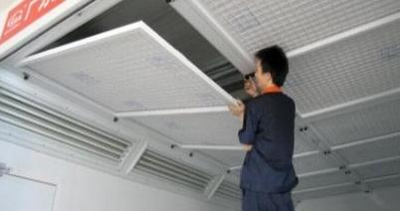
Сервисная служба компании осуществляет монтаж и последующее гарантийное и послегарантийное обслуживание проданного оборудования, а также проводит инструктаж персонала.

Краткое описание
компонентов камеры:
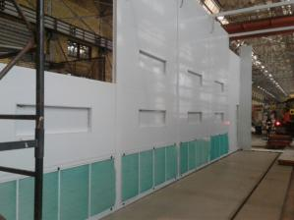
КОРПУС
Выполнен из сендвич-панелей толщиной 50 мм, выполненные по схеме шип-паз, изготовленные из оцинкованной листовой стали, покрытой полимерной антибликовой краской.

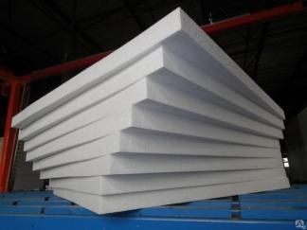
СТЕНЫ И
ДВЕРИ

Утеплены минеральной ватой, которая соответствует всем требованиям пожарной безопасности, а так же обладает высокими теплоизоляционными свойствами.

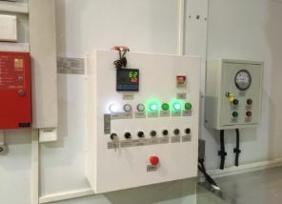
КОНТРОЛЛЕРНАЯ
СИСТЕМА
С максимальной точностью поддерживает рабочие режимы. Система позволяет программировать рабочие режимы для различных типов лакокрасочных материалов по параметрам температуры и времени сушки.

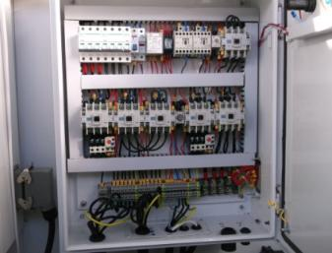
АВТОМАТЫ,
КОНТАКТОРЫ

(электромагнитные пускатели), температурный контроллер, контроллер времени, все детали в случае выхода из строя можно оперативно поменять, так как имеются в свободной продаже у поставщиков данной продукции. Это очень важно для бесперебойной работы оборудования.

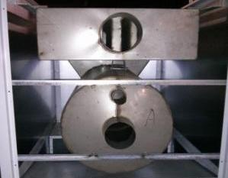
ТЕПЛООБМЕННИК
Продуманная конструкция теплообменника максимально отдает тепло от энергоносителя. В качестве энергоносителя может выступать дизельное топливо, природный газ или пар.

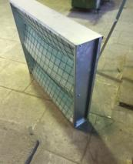
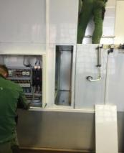
ФИЛЬТРЫ
Легко заменяемые фильтры предва-рительной очистки (кассетного типа) защищают колеса вентиляторов и продлевают срок службы потолочных фильтров.

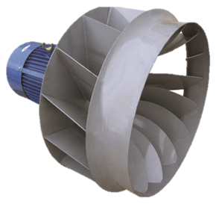
ЭЛЕКТРОДВИГАТЕЛИ
Изготовлены по технологии «Siemens» надежны в условиях нестабильных электросетей. Установлены в изолированном от окрасочного опыла отсеке.

ВЕНТИЛЯТОРЫ
Рабочие колеса вентиляторов турбинного типа с лопатками, загнутыми назад, позволяют длительное время поддерживать стабильность воздушного потока при загрязненных фильтрах, что увеличивает срок службы последних. Прочная сварная конструкция колес обеспечивает устойчивость к разрушению от дисбаланса, возникающего вследствие налипания на колеса красочного аэрозоля.

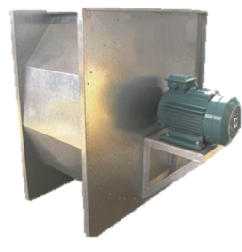
ДВИГАТЕЛЬ
И ТУРБИНА
Имеют прямое соединение, если говорить о ременной передаче, то в последнем случае потери энергии неизбежны, а так же увеличение затрат на обслуживание данного узла.
К двигателю и к турбине имеется свободный доступ, для обслуживания и ремонта.

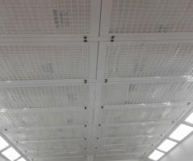
ФИЛЬТРЫ ТОНКОЙ
ОЧИСТКИ

Закреплены в удобных для замены, откидывающихся на петлях рамках, расположены по всей площади потолка, что обеспечивает равномерность исходящего воздушного потока. Пленум камеры, обеспечивает равномерное распределение воздуха по всей поверхности потолочных фильтров.

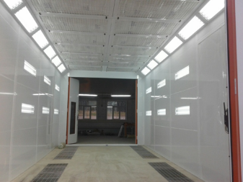
ОСВЕЩЕНИЕ
Осуществляется светодиодными лампами по 18 Вт. Что позволяет добиться аналога солнечного света.

Рамки крепления стекла легко снимаются для замены перегоревших ламп.

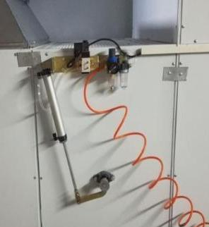
ПНЕВМОПРИВОД
Переключение режимов окраски и сушки осуществляется заслонкой, которая приводится в движение с помощью пневмо-цилиндра. Весь узел состоит из электромагнитного клапана, блока подготовки воздуха и самого цилиндра. Данная конструкция плавно переключает режимы, надежна и долговечна. Электромеханические приводыкак правило быстро выходят из строя из-за пластиковых шестеренок, которые быстро изнашиваются.

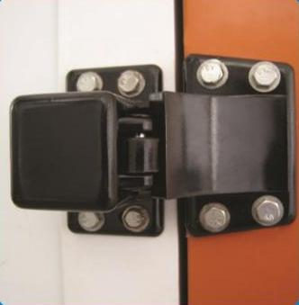
АНТИПАНИКА
Дверь персонала имеет замки - «Антипаника». Это позволяет маляру беспрепятственно выйти из помещения камеры в случае ЧП. Вторая особенность – в случае если по каким-либо причинам в камере создалось повышенное избыточное давление, данные замки не дадут раздуться камере, а благополучно откроются, тем самым сбросив давление в самой камере

Принцип работы камеры
в различных режимах
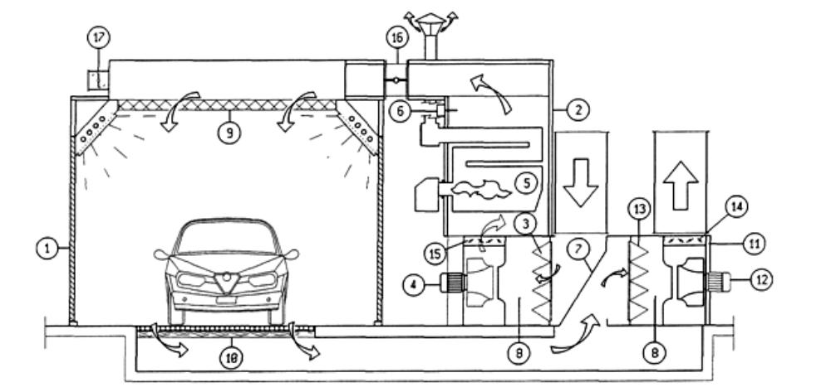
РЕЖИМ
ПОКРАСКИ

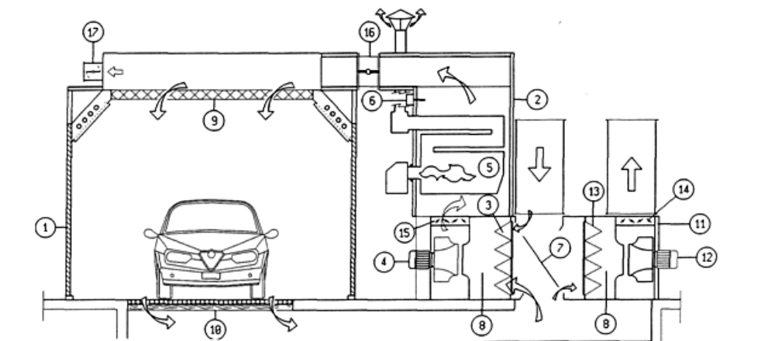
РЕЖИМ
СУШКИ

1. Окрасочная камера  2. Агрегат  3. Фильтры предварительной очистки  4. Двигатель  5. Камера сгорания  6. Защитный термостат  7. Заслонка режимов окраска/сушка  8. Съемная панель для осмотра | 9. Потолочные фильтры  10. Напольные фильтры  11. Вытяжной вентилятор  12. Двигатель вытяжки  13. Фильтры вытяжки (опция)  14. Выходная воздушная заслонка  15. Входная воздушная заслонка  16. Противопожарная заслонка (опция)

Габаритные
размеры
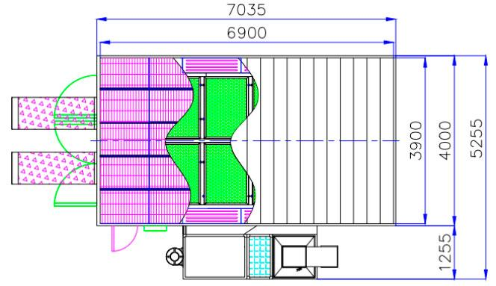

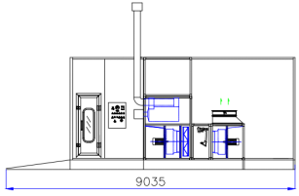
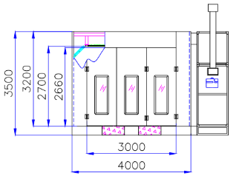

ГАРАНТИЯ 24 МЕСЯЦА
Гарантия на оборудования 24 месяца со дня ввода в эксплуатацию, но не более 30 месяцев со дня поставки на склад Покупателя.

Что входит
в комплектацию?

Электрические принципиальные схемы щита управления, автоматики и освещения с указанием токовых номиналов вводных и групповых автоматов – передаются Заказчику в течение 5-ти дней от даты окончания монтажных работ
Паспорт на окрасочно-сушильную камеру (ОСК) – передается Заказчику в момент поставки Оборудования
Требования к строительной площадке для установки Оборудования

Что НЕ входит
в комплектацию?
Проект рабочей документации КЖ (конструкции железобетонные) и строительство фундамента;

Подведение теплоносителя до вентагрегатов;

Получение разрешения Ростехнадзора на проведение работ;

Составление и согласование технического отчета;

Приточно- вытяжная вентиляция (от агрегатов на улицу) включая шиберные заслонки;

Трубы для удаления продуктов сгорания дизеля/газа;

Подготовка проёмов в ограждающих конструкциях, герметизация стыков между воздуховодами и стеной здания;

Разгрузка оборудования на месте монтажа;

Грузоподъемная техника (манипулятор) для монтажа тяжелых конструкций;

Вводно-распределительный щит (ВРУ).

